PROJECT BRIEF

Sistem Monitoring PKL Terintegrasi

Jurusan Teknik Elektronika Industri

SMKN 2 Garut

1. LATAR BELAKANG
Pelaksanaan Praktik Kerja Lapangan (PKL) merupakan bagian penting dalam pembelajaran di Jurusan Teknik Elektronika Industri SMKN 2 Garut. Setiap periode, ±125 siswa melaksanakan PKL di berbagai Dunia Usaha/Dunia Industri (DUDI).
Selama ini, monitoring kehadiran dan pencatatan jurnal kegiatan masih dilakukan secara manual menggunakan buku jurnal fisik. Metode ini menimbulkan beberapa kendala:
- Sulit memantau kehadiran secara real-time
- Validasi lokasi kehadiran tidak terukur
- Rekap absensi memakan waktu
- Potensi manipulasi data kehadiran
- Beban administrasi tinggi bagi guru pembimbing
Untuk meningkatkan akuntabilitas, transparansi, dan efisiensi monitoring, diperlukan Sistem Monitoring PKL berbasis web yang terintegrasi.

2. TUJUAN PENGEMBANGAN SISTEM
- Memastikan kehadiran siswa PKL tervalidasi berdasarkan lokasi DUDI.
- Mengontrol jam kerja PKL melalui mekanisme pengajuan dan persetujuan.
- Menggantikan jurnal manual dengan jurnal digital.
- Memudahkan monitoring oleh guru dan admin.
- Menyediakan rekapitulasi data kehadiran dan jurnal secara otomatis.
- Mendukung pengambilan keputusan berbasis data.

3. RUANG LINGKUP SISTEM

3.1 Cakupan Implementasi
- Digunakan oleh Jurusan Teknik Elektronika Industri
- ±125 siswa aktif per periode
- Digunakan dalam satu sekolah
- Hosting pada server lokal sekolah

4. PERAN DAN HAK AKSES PENGGUNA

4.1 Siswa PKL
- Mengajukan jam kerja
- Melakukan absensi masuk dan pulang
- Mengisi jurnal harian
- Melihat riwayat absensi dan jurnal

4.2 Guru Pembimbing
- Melihat absensi siswa bimbingan
- Memvalidasi jurnal
- Melihat grafik kehadiran siswa

4.3 Admin Sekolah
- Mengelola data siswa
- Mengelola data DUDI
- Mengelola radius lokasi
- Memvalidasi pengajuan jam kerja
- Monitoring keseluruhan sistem
- Import data siswa via CSV

4.4 Pembimbing Industri (Opsional)
- Memvalidasi jurnal
- Melihat absensi siswa pada DUDI terkait

5. MODUL DAN FITUR SISTEM

A. Modul Manajemen Data

5.1 Data Siswa
Field data meliputi: - NIS - Nama - Kelas - Alamat rumah - Titik koordinat rumah (latitude & longitude) - DUDI penempatan
Data dapat diimpor melalui file CSV.

5.2 Data DUDI
Field data meliputi: - Nama DUDI - Alamat - Latitude - Longitude - Radius validasi (meter)

B. Modul Pengajuan dan Validasi Jam Kerja
- Siswa mengajukan jam masuk dan jam pulang.
- Status pengajuan:
  - Menunggu persetujuan
  - Disetujui
  - Ditolak
- Admin melakukan validasi.
- Jam kerja yang disetujui menjadi dasar evaluasi keterlambatan.
- Siswa tidak dapat melakukan absensi sebelum jam kerja disetujui.

C. Modul Absensi Berbasis GPS

5.3 Check-in & Check-out
Wajib memenuhi: - GPS aktif - Foto selfie real-time (tidak dari galeri) - Dalam radius DUDI
Data tersimpan: - Jam masuk - Jam pulang - Koordinat lokasi - Foto masuk dan pulang - Status validasi

5.4 Anti Fake GPS
Sistem harus mampu: - Mendeteksi mock location - Menolak absensi jika terindikasi manipulasi lokasi

5.5 Status Kehadiran
Status otomatis: - Hadir tepat waktu - Terlambat - Pulang lebih awal - Tidak check-out - Tidak valid (di luar radius)

D. Modul Jurnal Harian
- Format jurnal: teks saja.
- Maksimal satu jurnal per hari.
- Hanya dapat diinput setelah check-in.
- Validasi dapat dilakukan oleh:
  - Guru pembimbing
  - Pembimbing industri
- Status jurnal:
  - Menunggu
  - Disetujui
  - Ditolak

E. Dashboard dan Monitoring

5.6 Dashboard Admin
- Statistik kehadiran global
- Grafik kehadiran per periode
- Rekap absensi per DUDI
- Monitoring persetujuan jam kerja
- Monitoring lokasi DUDI dan titik rumah siswa

5.7 Dashboard Guru
- Grafik kehadiran per siswa
- Riwayat absensi siswa
- Status validasi jurnal

5.8 Live Monitoring Map
- Peta lokasi DUDI
- Titik kehadiran siswa
- Informasi jumlah siswa hadir per DUDI

6. STRUKTUR DATA UTAMA

Tabel Siswa
- id
- nis
- nama
- kelas
- alamat_rumah
- lat_rumah
- long_rumah
- dudi_id

Tabel DUDI
- id
- nama
- alamat
- latitude
- longitude
- radius

Tabel Pengajuan Jam Kerja
- id
- siswa_id
- jam_masuk
- jam_pulang
- status
- catatan_admin

Tabel Absensi
- id
- siswa_id
- tanggal
- jam_masuk
- jam_pulang
- foto_masuk
- foto_pulang
- latitude
- longitude
- status

Tabel Jurnal
- id
- siswa_id
- tanggal
- isi_jurnal
- validasi_guru
- validasi_industri
- status

7. SPESIFIKASI TEKNIS
- Berbasis web (mobile-friendly).
- Hosting server lokal sekolah.
- Mendukung ±125 pengguna aktif.
- Enkripsi password (hash).
- Waktu respon absensi < 3 detik.
- Sistem stabil untuk penggunaan harian.
- Backup database disarankan dilakukan secara berkala.

8. OUTPUT YANG DIHARAPKAN DARI PENGEMBANG
- Aplikasi web siap digunakan.
- Source code lengkap.
- Skema database.
- Dokumentasi instalasi server lokal.
- Panduan penggunaan (User Manual).

9. INDIKATOR KEBERHASILAN
- Seluruh siswa menggunakan absensi digital.
- Tidak ada lagi jurnal PKL manual.
- Data kehadiran terdokumentasi otomatis.
- Guru dapat melakukan monitoring tanpa kunjungan harian.
- Rekap absensi dan jurnal dapat diakses real-time.

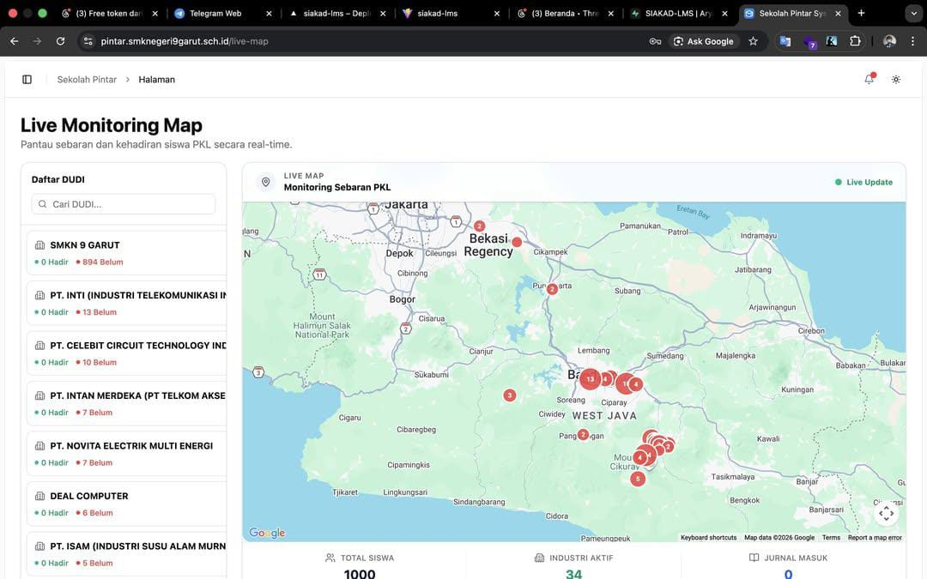
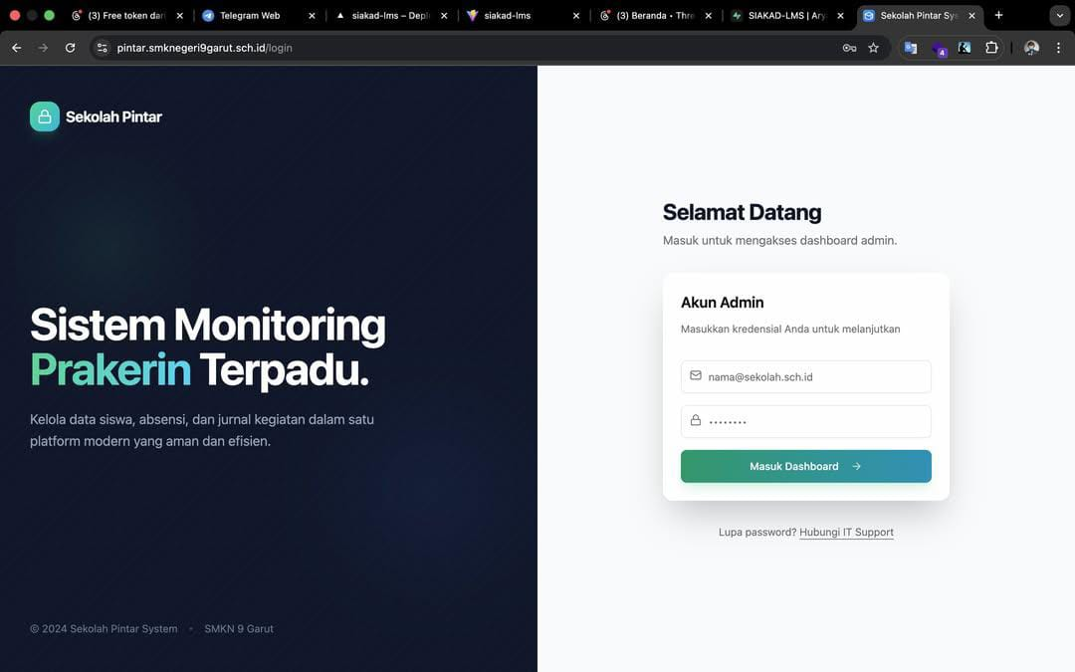
10. REFERENSI
